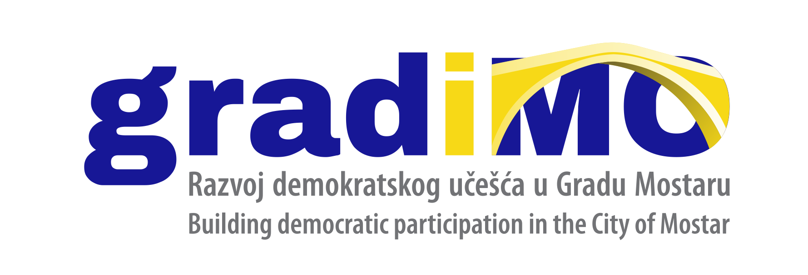

Pozivno pismo građankama i građanima Mostara
Sudjelovanje u Skupštini građana Mostara

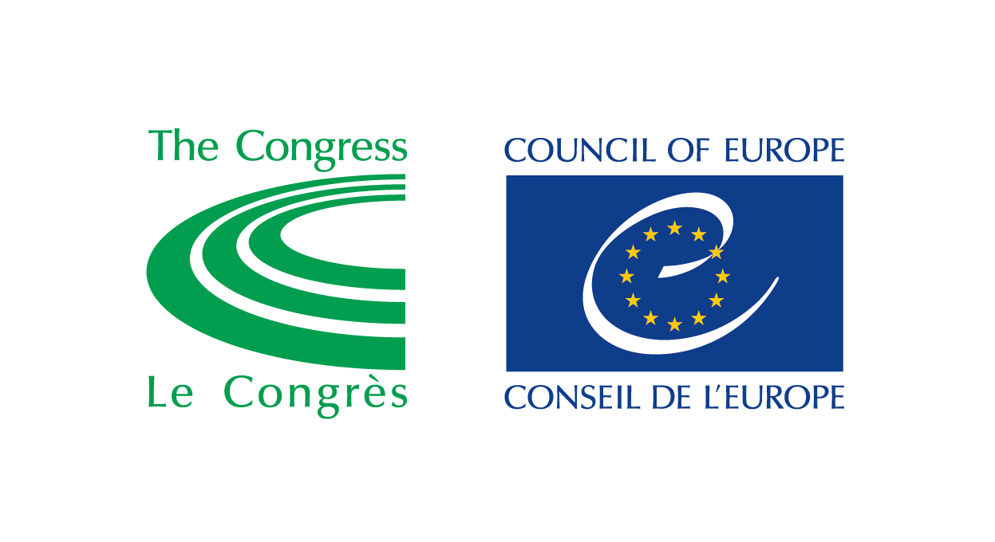

PRIJAVITE SE NA VRIJEME !
Ovo pozivno pismo je stiglo na 4.499 adresa u Mostaru, i na Vašu.
Prijavite se danas kako bi postali jedan od 40 sudionika Skupštine građana Mostara i primili novčanu naknadu!

